Додаток
до рішення Київської міської ради
від _____________ № _____________
План-схема
до дозволу на розроблення проєкту землеустрою щодо відведення земельної ділянки

клопотання | від 18.03.2024 № 553301026
кадастровий номер земельної ділянки | 8000000000:79:713:0036
юридична/фізична особа | ТОВАРИСТВО З ОБМЕЖЕНОЮ ВІДПОВІДАЛЬНІСТЮ «ГІЛЬДІЯ НЕРУХОМОСТІ»
адреса земельної ділянки | м. Київ, р-н Голосіївський, просп. Академіка Глушкова, 139
вид землекористування | оренда
заявлене цільове призначення | для розміщення, обслуговування об'єктів транспортної інфраструктури (заїзди/виїзди)
площа | 0,2549 га
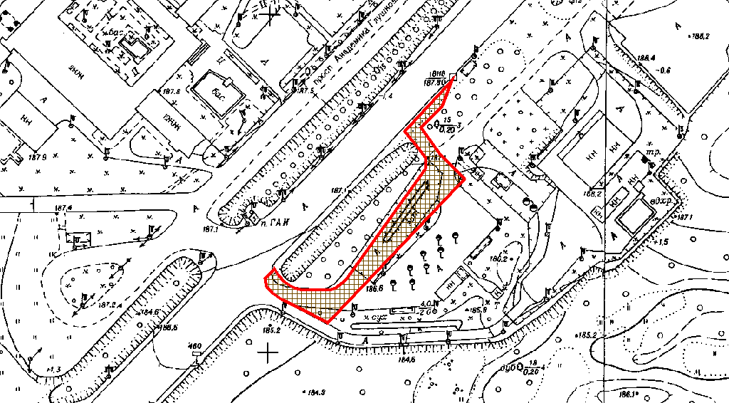
Київський міський голова | Віталій КЛИЧКО

